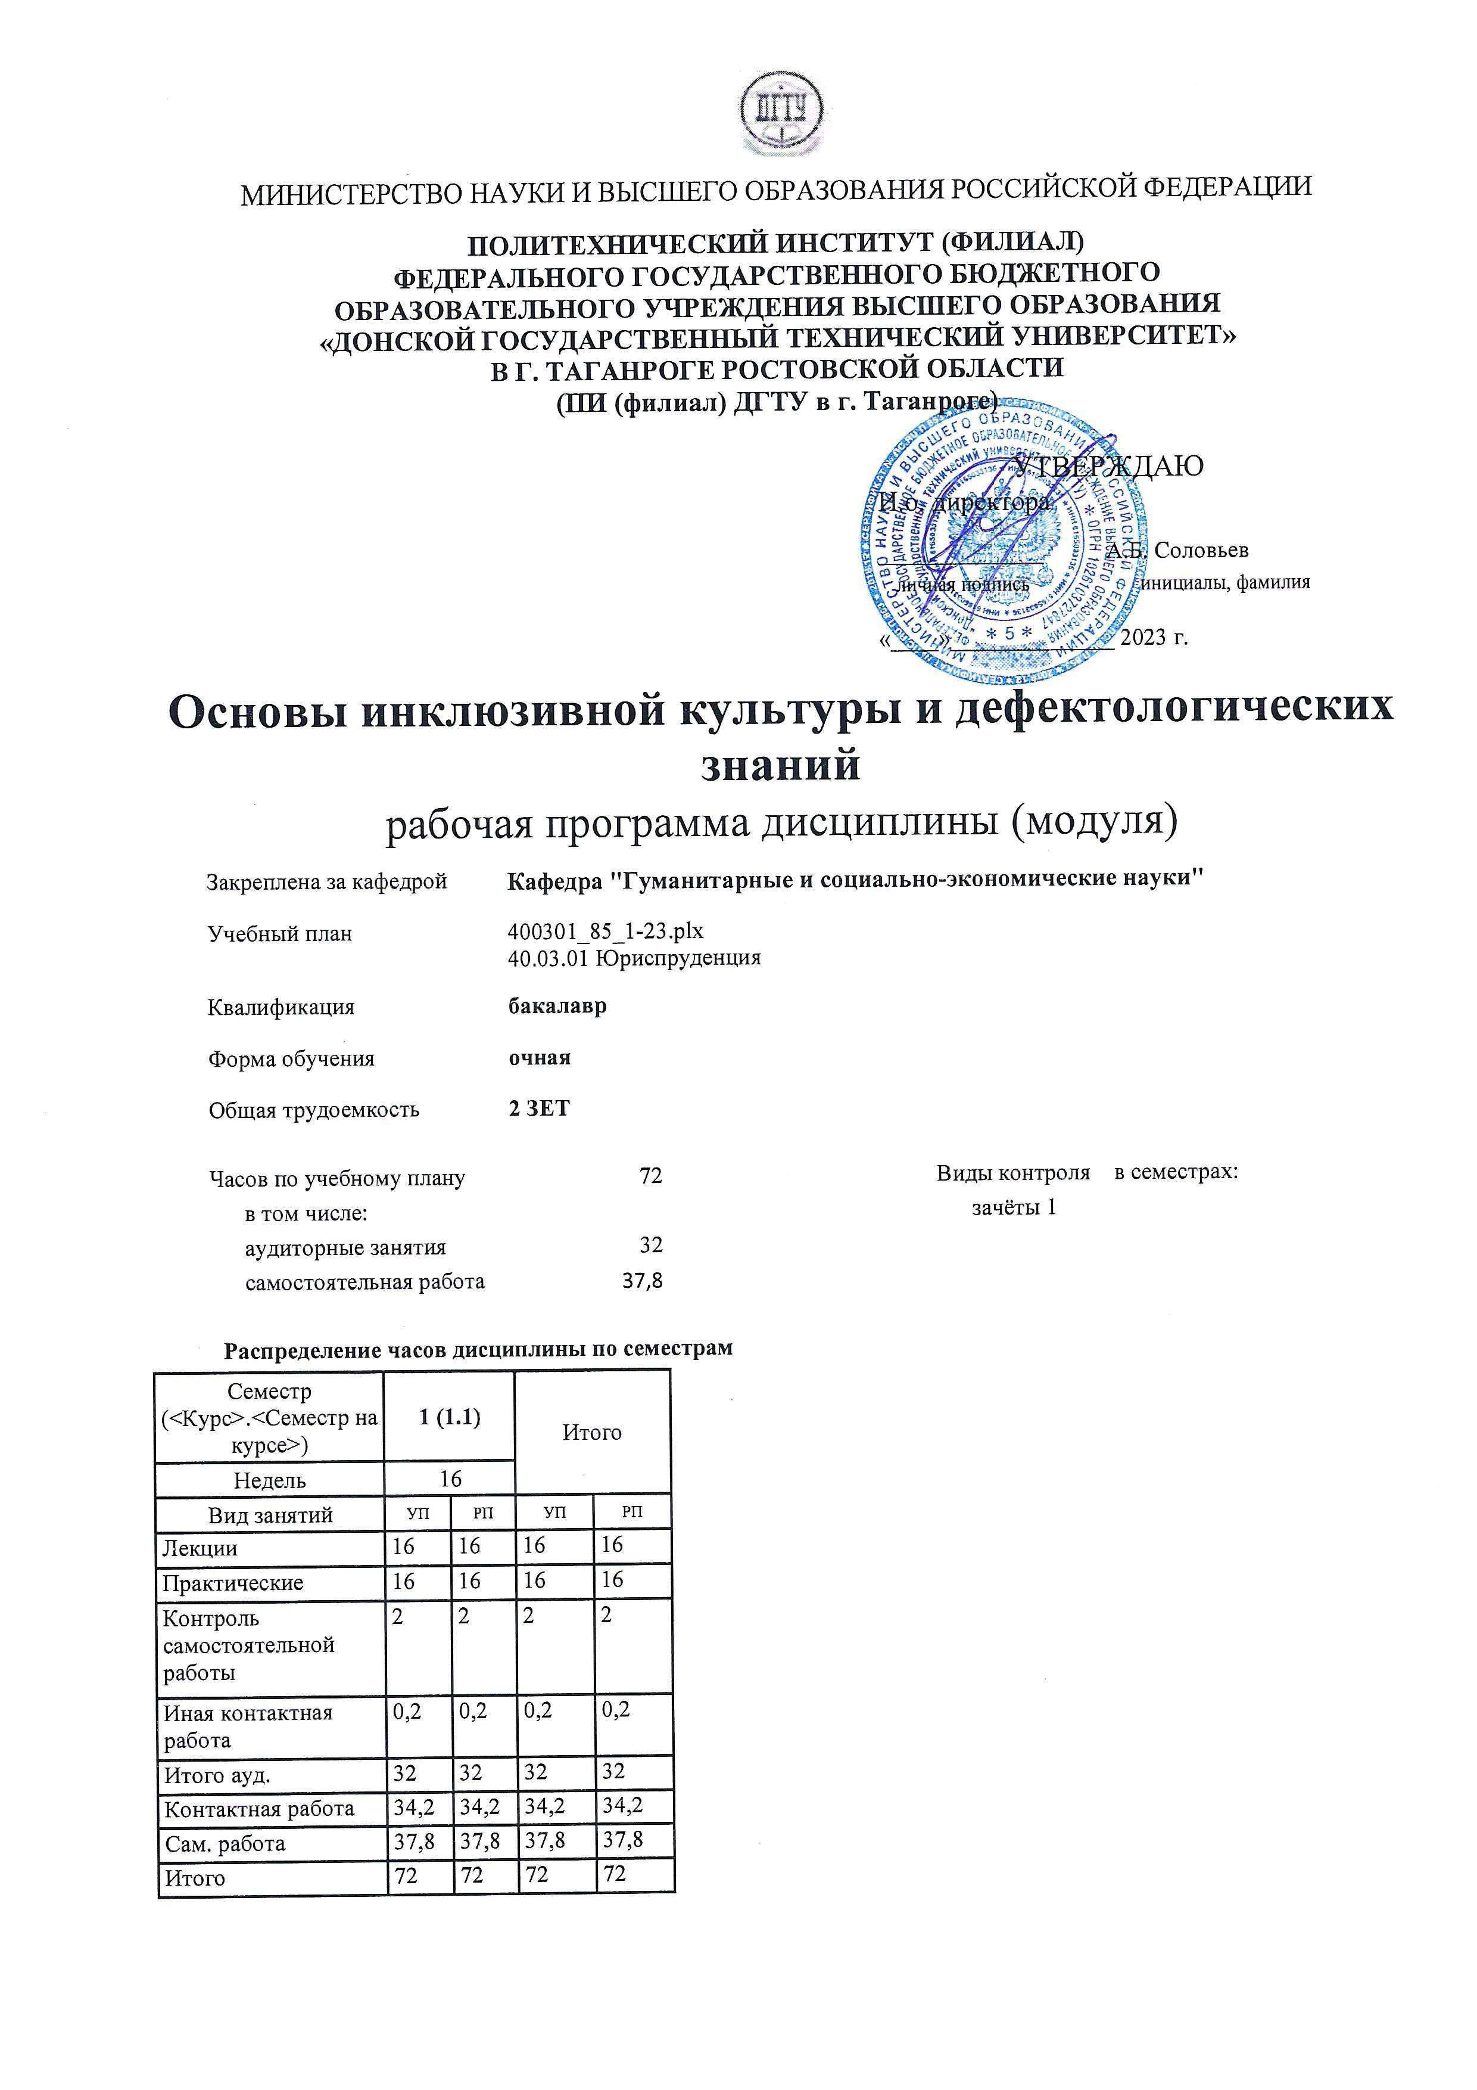
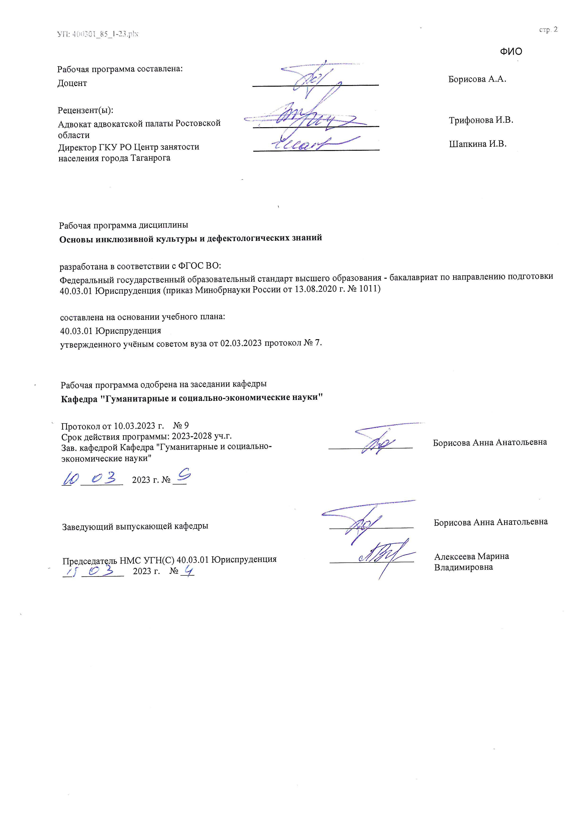

УП: ЛИЦЕЗИР400301_85_1-23^{.plx}

Визирование РП для исполнения в очередном учебном году
Председатель НМС УГН(С) 40.03.01 Юриспруденция __________________ Алексеева Марина
__ _________ ____г. № ___ Владимировна

Рабочая программа по дисциплине «Основы инклюзивной культуры и дефектологических знаний» проанализирована и признана актуальной для исполнения в ____ - ____ учебном году.

Протокол заседания кафедры «Кафедра "Гуманитарные и социально-экономические науки"» от __ _________ ____г. № ___

Зав. кафедрой ___________________ Борисова Анна Анатольевна

__ _________ ____г. № ___

1. ЦЕЛИ ОСВОЕНИЯ ДИСЦИПЛИНЫ (МОДУЛЯ)
1.1 | формирование системы знаний об инклюзивном образовании лиц с ограниченными возможностями здоровья (ОВЗ), осуществление их личностно-мотивационной, когнитивной и практической подготовки к реализации инклюзивной модели образования.

2. МЕСТО ДИСЦИПЛИНЫ (МОДУЛЯ) В СТРУКТУРЕ ОБРАЗОВАТЕЛЬНОЙ ПРОГРАММЫ
Цикл (раздел) ОП: |  |  | Б1.О
2.1 | Требования к предварительной подготовке обучающегося:
2.1.1 | Деловая коммуникация
2.1.2 | Деловая коммуникация
2.2 | Дисциплины (модули) и практики, для которых освоение данной дисциплины (модуля) необходимо как предшествующее:
2.2.1 | Подготовка к процедуре защиты и защита выпускной квалификационной работы
2.2.2 | Преддипломная практика
2.2.3 | Подготовка к процедуре защиты и защита выпускной квалификационной работы
2.2.4 | Преддипломная практика
3. КОМПЕТЕНЦИИ ОБУЧАЮЩЕГОСЯ, ФОРМИРУЕМЫЕ В РЕЗУЛЬТАТЕ ОСВОЕНИЯ ДИСЦИПЛИНЫ
(МОДУЛЯ)
УК-9
Способен понимать принципы работы современных информационных технологий и использовать их для решения задач профессиональной деятельности

УК-9.1: Использует базовые дефектологические знания как основу формирования инклюзивной культуры в социальной и профессиональной деятельности
Знать:
Уровень 1 |  | Теоретические основы дефектологии и инклюзивной культуры
Уровень 2 |  | Теоретические, научно-методологические основы дефектологии и инклюзивной культуры
Уровень 3 |  | Теоретические, научно-методологические и нормативно-правовые основы дефектологии и инклюзивной культуры
Уметь:
Уровень 1 |  | использовать базовые дефектологические знания
Уровень 2 |  | использовать базовые дефектологические знания при решении задач в социальной сфере
Уровень 3 |  | эффективно использовать базовые дефектологические знания при решении задач в социальной и профессиональной сферах
Владеть:
Уровень 1 |  | навыками использования базовых дефектологических знаний
Уровень 2 |  | навыками использования базовых дефектологических знаний в процессе построения инклюзивной среды
Уровень 3 |  | навыками использования базовых дефектологических знаний в процессе построения инклюзивной среды, определения моделей взаимодействия с лицами с ограниченными возможностями здоровья и инвалидностью в профессиональной и социальной сферах на основе

В результате освоения дисциплины (модуля) обучающийся должен
3.1 | Знать:
3.1.1 | закономерности и особенности социально-исторического развития различных культур в этическом и философском контекстах;
3.1.2 | правила и технологии эффективного взаимодействие с учетом национальных и социокультурных особенностей;
3.1.3 | историко-философское наследие социокультурных групп с учетом мировых религий;
3.1.4 | ФГОСЫ, определяющие цели и задачи учебной и воспитательной деятельности обучающихся дошкольного уровня образования;
3.1.5 | содержание и особенности приемов мотивации и рефлексии при организации совместной и индивидуальной учебной и воспитательной деятельности обучающихся;
3.1.6 | классификацию форм, методов, приемов и средств организации учебной и воспитательной деятельности обучающихся;
3.1.7 | особенности и классификацию психолого-педагогических технологий в профессиональной деятельности;
3.1.8 | содержание психолого-педагогических технологий в профессиональной деятельности на дошкольном уровне образования;
3.1.9 | особенности гендерного развития обучающихся на дошкольном уровне образования;
3.1.10 | теоретические, научно-методологические и нормативно-правовые основы дефектологии и инклюзивной культуры;
3.1.11 | характер ограничений лиц с ограниченными возможностями здоровья и инвалидностью, определяющих эффективность взаимодействия в инклюзивной среде;

3.1.12 | особенности решения профессиональных задач в инклюзивной среде с учётом эффективных способов и средств взаимодействия с лицами с ограниченными возможностями здоровья и инвалидностью.
3.2 | Уметь:
3.2.1 | воспроизводить информацию, связанную с уважительным отношением к историческому наследию и культурным традициям различных национальных и социальных групп в процессе межкультурного взаимодействия;
3.2.2 | сравнивать правила, особенности и технологии эффективного межкультурного общения с учетом философии и истории образования;
3.2.3 | моделировать информацию, связанную с историко-философским наследием социокультурных групп с учетом мировых религий в процессе образования;
3.2.4 | адаптировать основные цели и задачи учебной и воспитательной деятельности обучающихся, в том числе с особыми образовательными потребностями в соответствии с требованиями ФГОС;
3.2.5 | адаптировать содержание и приемы мотивации и рефлексии при организации совместной и индивидуальной учебной и воспитательной деятельности обучающихся, в том числе с особыми образовательными потребностями;
3.2.6 | адаптировать формы, методы, приемы и средства организации учебной и воспитательной деятельности обучающихся, в том числе с особыми образовательными потребностями;
3.2.7 | применять психолого-педагогических технологий в профессиональной деятельности, необходимые для индивидуализации обучения, развития, воспитания, в том числе обучающихся с особыми образовательными потребностями;
3.3 | Владеть:
3.3.1 | техниками уважительного отношения к историческому наследию и культурным традициям различных  национальных и социальных групп в процессе межкультурного взаимодействия на основе знаний основных этапов развития России в социально- историческом, этическом и философском контекстах;
3.3.2 | навыками общения в мире межкультурного многообразия с использованием этических норм поведения с учетом философии и истории образования;
3.3.3 | техниками проектирования и прогнозирования социокультурного взаимодействия на основе этапов исторического развития в процессе образования;
3.3.4 | навыками организации совместной и индивидуальной учебной и воспитательной деятельности обучающихся, в том числе с особыми образовательными потребностями, в соответствии с требованиями федеральных государственных образовательных стандартов;
3.3.5 | навыками применения различных приемов мотивации и рефлексии при организации совместной и индивидуальной учебной и воспитательной деятельности обучающихся, в том числе с особыми образовательными потребностями;
3.3.6 | навыками применения в конкретной ситуации форм, методов, приемов и средств организации учебной и воспитательной деятельности обучающихся, в том числе с особыми образовательными потребностями;
3.3.7 | способами применения психолого-педагогических технологий в профессиональной деятельности, необходимые для индивидуализации обучения, развития, воспитания, в том числе обучающихся с особыми образовательными потребностями;
3.3.8 | навыками учета особенностей гендерного развития обучающихся в проведении индивидуальных воспитательных мероприятий; действиями (навыками) использования психолого-педагогический технологий в профессиональной деятельности для индивидуализации обучения, развития, воспитания, в том числе обучающихся с особыми образовательными потребностями;
3.3.9 | навыками применения базовых дефектологических знаний в процессе построения инклюзивной среды, определения моделей взаимодействия с лицами с ограниченными возможностями здоровья и инвалидностью в профессиональной и социальной сферах;
3.3.10 | навыками определения эффективных способов и средств взаимодействия с лицами с ограниченными возможностями здоровья и инвалидностью в социальной и профессиональной деятельности;
3.3.11 | основами инклюзивных технологий в профессиональной деятельности и социальном взаимодействии с лицами с лицами с ограниченными возможностями здоровья и инвалидностью.

4. СТРУКТУРА И СОДЕРЖАНИЕ ДИСЦИПЛИНЫ (МОДУЛЯ)
Код занятия | Наименование разделов и тем /вид занятия/ | Семестр / Курс | Часов | Компетен- ции | Литература | Интер акт. | Примечание
 | Раздел 1. Теоретические основы инклюзивного образования лиц с ограниченными возможностями здоровья
1.1 | Теоретические основы инклюзивного образования лиц с ограниченными возможностями здоровья /Лек/ | 1 | 4 | УК-9.1 | Л1.1 Л1.2  Л1.3Л2.1  Л2.2Л3.1 Э1 Э2 | 0

1.2 | Современная система образования лиц с ограниченными возможностями здоровья (инклюзивное и специальное  образование) /Лек/ | 1 | 4 | УК-9.1 | Л1.1 Л1.2  Л1.3Л2.1  Л2.2Л3.1 Э1 Э2 | 0
1.3 | Психолого-педагогическая  характеристика детей с ограниченными возможностями здоровья /Пр/ | 1 | 4 | УК-9.1 | Л1.1 Л1.2  Л1.3Л2.1  Л2.2Л3.1 Э1 Э2 | 0
1.4 | Современная система образования лиц с ограниченными возможностями здоровья (инклюзивное и специальное образование) /Пр/ | 1 | 4 | УК-9.1 | Л1.1 Л1.2  Л1.3Л2.1  Л2.2Л3.1 Э1 Э2 | 0
1.5 | Эволюция взглядов на возможности и перспективы развития и обучения детей с ограниченными возможностями здоровья /Ср/ | 1 | 15 | УК-9.1 | Л1.1 Л1.2  Л1.3Л2.1  Л2.2Л3.1 Э1 Э2 | 0
1.6 | Эволюция взглядов на возможности и перспективы развития и обучения детей с ограниченными возможностями здоровья /Пр/ | 1 | 4 | УК-9.1 | Л1.1 Л1.2  Л1.3Л2.1  Л2.2Л3.1 Э1 Э2 | 0
1.7 | Психолого-педагогическая  характеристика детей с ограниченными возможностями здоровья /Ср/ | 1 | 15 | УК-9.1 | Л1.1 Л1.2  Л1.3Л2.1  Л2.2Л3.1 Э1 Э2 | 0
1.8 | Современная система образования лиц с ограниченными возможностями здоровья (инклюзивное и специальное образование) /Ср/ | 1 | 15 | УК-9.1 | Л1.1 Л1.2  Л1.3Л2.1  Л2.2Л3.1 Э1 Э2 | 0
 | Раздел 2. Психолого-педагогическое сопровождение инклюзивного образования
2.1 | Индивидуализация образовательного маршрута обучающихся с ОВЗ /Лек/ | 1 | 4 | УК-9.1 | Л1.1 Л1.2  Л1.3Л2.1  Л2.2Л3.1 Э1 Э2 | 0
2.2 | Организация взаимодействия педагогов, специалистов сопровождения в условиях инклюзивного образования /Лек/ | 1 | 4 | УК-9.1 | Л1.1 Л1.2  Л1.3Л2.1  Л2.2Л3.1 Э1 Э2 | 0
2.3 | Индивидуализация образовательного маршрута обучающихся с ОВЗ /Пр/ | 1 | 4 | УК-9.1 | Л1.1 Л1.2  Л1.3Л2.1  Л2.2Л3.1 Э1 Э2 | 0
2.4 | Индивидуализация образовательного маршрута обучающихся с ОВЗ. Выполнение контрольной работы  /Ср/ | 1 | 15 | УК-9.1 | Л1.1 Л1.2  Л1.3Л2.1  Л2.2Л3.1 Э1 Э2 | 0
2.5 | Организация взаимодействия педагогов, специалистов сопровождения в условиях инклюзивного образования /Ср/ | 1 | 12,8 | УК-9.1 | Л1.1 Л1.2  Л1.3Л2.1  Л2.2Л3.1 Э1 Э2 | 0
2.6 | Прием зачета /ИКР/ | 1 | 0,2 | УК-9.1 | Л1.1 Л1.2  Л1.3Л2.1  Л2.2Л3.1 Э1 Э2 | 0

5. ОЦЕНОЧНЫЕ МАТЕРИАЛЫ (ОЦЕНОЧНЫЕ СРЕДСТВА) для текущего контроля успеваемости, промежуточной аттестации по итогам освоения дисциплины
5.1. Контрольные вопросы и задания
Вопросу к звчёту по учебной дисциплине «Основы инклюзивной культуры и дефектологических знаний» 1. Предпосылки возникновения инклюзивного образования в России.
- Основные понятия курса «Инклюзивное образование».
- Общие закономерности психического развития лиц с ОВЗ.
- Специальные образовательные условия и особые образовательные потребности: понятие, структура, общая

характеристика.
- Характеристика особых образовательных потребностей детей с нарушением зрения.
- Характеристика особых образовательных потребностей детей с нарушением слуха.
- Характеристика особых образовательных потребностей детей с нарушениями опорно-двигательного аппарата.
- Характеристика особых образовательных потребностей детей с задержкой психического развития.
- Характеристика особых образовательных потребностей детей с умственной отсталостью.
- Характеристика особых образовательных потребностей детей с тяжелыми нарушениями речи.
- Характеристика особых образовательных потребностей детей с расстройствами аутистического спектра.
- Описание специальных образовательных условий для детей с нарушением зрения.
- Описание специальных образовательных условий для детей с нарушением слуха.
- Описание специальных образовательных условий для детей с нарушениями опорно-двигательного аппарата.
- Описание специальных образовательных условий для детей с нарушением умственного развития.
- Описание специальных образовательных условий для детей с тяжелыми нарушениями речи.
- Описание специальных образовательных условий для детей с расстройствами аутистического спектра.
- Структура и содержание адаптированной образовательной программы для ребенка с нарушением зрения.
- Структура и содержание адаптированной образовательной программы для ребенка с нарушением слуха.
- Структура и содержание адаптированной образовательной программы для ребенка с нарушениями опорно- двигательного аппарата.
- Структура и содержание адаптированной образовательной программы для ребенка с нарушением интеллектуального развития.
- Структура и содержание адаптированной образовательной программы для ребенка с тяжелыми нарушениями речи.
- Структура и содержание адаптированной образовательной программы для ребенка с расстройствами аутистического спектра.
- Основные задачи и организация деятельности психолого-медико-педагогического консилиума образовательной организации.
- Взаимодействие ПМПК и образовательных организаций при определении индивидуального образовательного маршрута для детей с ОВЗ.
- Взаимодействие с родителями ребёнка с ОВЗ в процессе разработки и реализации адаптированной образовательной программы.
- Особые образовательные потребности лиц с нарушением опорно-двигательного аппарата
- Раскройте специальные образовательные условия для лиц с ОВЗ в соответствии с ФЗ «Об образовании в РФ»:
- Перечислите особые образовательные потребности детей с нарушением слуха.
- Перечислите особые образовательные потребности детей с нарушением зрения.
- Перечислите особые образовательные потребности детей с ЗПР.
- Перечислите особые образовательные потребности детей с нарушениями аутистического спектра.
- Перечислите особые образовательные потребности детей с нарушением эмоционально-волевой сферы.
- Перечислите особые образовательные потребности детей с тяжелыми и множественными нарушениями.
- Перечислите, какие факторы определяют выбор варианта АООП для определённой нозологической группы обучающихся с ОВЗ.
- Принципы психолого-педагогического сопровождения инклюзивного образования.
- Опишите деятельность структурного подразделения образовательной организации, организующее разработку и реализацию адаптированной образовательной программы.
- Раскройте основное содержание Конвенции «О борьбе с дискриминацией в области образования», принятой 14.12.1960г.
- Раскрыть понятия "инвалид", "интеграция", "лица с ограниченными возможностями здоровья", "инклюзивное образование"
- Ведущие принципы и критерии организации инклюзивной образовательной системы.
- Раскройте основное содержание Декларации ООН «О правах инвалидов»
- В законе «Об образовании в Российской Федерации» обозначьте статьи, в которых говориться об обучении детей с ОВЗ.
- Раскройте основные задачи психолого-медико-педагогической комиссии.
- В чем отличие ПМПК от консилиума?
- Перечислите основные требования ФГОС НОО ОВЗ к структуре адаптированных основных образовательных программ.
- Отличие интеграции от инклюзии.
- Научные подходы к понятию "инклюзия"
- Модель построения инклюзивного образовательного процесса.
- Технология разработки индивидуального учебного плана.
- Инклюзивное образование в России на современном этапе.

Перечень тестовых вопросов по учебной дисциплине «Основы инклюзивной культуры и дефектологических знаний»
Раздел (модуль) 1. «Теоретические основы инклюзивного образования лиц с ограниченными возможностями здоровья» Вариант 1
1.Дайте определение: Инклюзивное образование – это:
__________________________________________________________
__________________________________________________________
2.Назовите особые образовательные потребности лиц с нарушением опорно-двигательного аппарата ___________________________________________________________________

___________________________________________________________________ 3.Перечислите специальные образовательные условия для лиц с ОВЗ в соответствии с ФЗ «Об образовании в РФ»:
___________________________________________________________________
___________________________________________________________________
- Выберите верный вариант ответа Что лежит в основе разработки АОП
А) ФГОС
Б) примерная АООП В) устав ОО
- Выберите верный вариант ответа В гуманистической интерпретации цель образования лиц с ОВЗ состоит в…
А) в том, чтобы сделать полноценным и достойным существование человека с ограниченными возможностями здоровья;
Б) в переосмыслении и уточнении основополагающих положений, укреплении общей базовой теории;
В) в многообразных формах совместного обучения и воспитания детей с недостатками развития и их здоровых сверстников
- Выберите верный вариант ответа Лицо с ограниченными возможностями здоровья, это….
А) лицо, имеющее физический и (или) психический недостатки, которые препятствуют освоению образовательных программ без создания специальных условий для получения образования;
Б) лицо с совокупностью физических и (или) психических недостатков;
В) лицо, имеющее стойкие трудности в усвоении учебного материала.
- Выберите верный вариант ответа Реабилитация, это….
А) форма обучения, при которой дети с ограниченными возможностями здоровья имеют индивидуальные, соответствующие их потребностям и возможностям учебные цели;
В) применение целого комплекса мер медицинского, социального, образовательного и профессионального характера с целью подготовки или переподготовки индивидуума до наивысшего уровня его функциональных способностей;
Г) специальные условия обучения (воспитания), без которых невозможно (затруднено) освоение общеобразовательных и профессиональных образовательных программ лицами с ограниченными возможностями здоровья.
- Выберите верный вариант ответа: Социализация — это…
А) процесс и результат освоения человеком знаний и навыков общественной жизни, выработка общепринятых стереотипов поведения, освоение ценностных ориентаций, принятых в данном обществе, которые позволяют полноценно участвовать в различных ситуациях общественного взаимодействия;
Б) система специальных педагогических мероприятий, направленная на ослабление или преодоление недостатков (дефектов) в развитии;
В) специальное воздействие на сознание и поведение человека с нарушениями в развитии, с целью формирования социально-устойчивого поведения и положительных черт личности, обеспечивающих подготовку к жизни и труду.
- Выберите верный вариант ответа Какой специальный принцип гласит «Все коррекционно-развивающие мероприятия должны опеираться на результаты диагностики»?
А) деятельностный принцип
Б) принцип единства диагностики и коррекции
В) принцип единства коррекции и диагностики
- Выберите верный вариант ответа Наличие адаптированных образовательных программ:
А) условие инклюзивного образование
Б) задача инклюзивного образования
В) средство инклюзивного образования
- Перечислите особые образовательные потребности детей с нарушением слуха, зрения, опорно-двигательного аппарата, ЗПР (на выбор - по одной нозологической группе
- Перечислите, какие факторы определяют выбор варианта АООП для определённой нозологической группы обучающихся с ОВЗ

Раздел (модуль) 2. «Психолого-педагогическое сопровождение инклюзивного образования» 1. Дайте определение:
Психолого-педагогическое сопровождение – это
___________________________________________
__________________________________________________________________________

- Назовите структурное подразделение образовательной организации, организующее разработку и реализацию адаптированной образовательной программы:
__________________________________________________________________________________________________________ ________________________________________________
- Выберите документ, где были рассмотрены вопросы о существующей дискриминации в образовании и необходимости создания единых подходов к организации процесса обучения для всех детей.
- Конвенция «О борьбе с дискриминацией в области образования», принятой 14.12.1960г.
- Международный пакт об экономических, социальных и культурных правах (принят резолюцией 2200 А
(XXI) Генеральной Ассамблеи от 16 декабря 1966 года г.)
4. Выберите правильный ответ: В какой период были определены общие подходы к основным понятиям
«инвалид», «интеграция» a. 40-50-хх годах
- 60-70-хх годах
- 70-80-хх годах

5. Выделите правильный ответ: Какой международный документ закрепил ведущие принципы и критерии организации инклюзивной образовательной системы?
- Всемирная программа действий в отношении инвалидов.
- Декларация ООН «О правах инвалидов»
6. Выберите правильный ответ: При построении инклюзивного образования ведущей позицией становится -
a. построение коммуникации среди всех участников образовательного процесса; b. обучение по программе для всех
7. Выберите правильный ответ: Гарантия прав на получение равного, бесплатного и доступного образования закреплена в -
- Конституции Российской Федерации
- В законодательном акте
8. Выберите правильный ответ: При каких условиях, в соответствии с Законом «Об образовании в Российской Федерации», возможен перевод для обучения по адаптированным программам?
- при не ликвидированной в установленные сроки академической задолженности с момента ее образования;
- в соответствии с рекомендациями психолого-медико-педагогической комиссии;
- в соответствии с рекомендациями психолого-медико-педагогической комиссии, при согласии родителей (законных представителей)
9. Выберите правильный ответ: Какой нормативный правовой акт устанавливает обязательные требования к образованию определенного?
- Локальный акт образовательной организации
- Федеральный государственный образовательный стандарт
10. Выберите правильный ответ: Одним из важнейших условий успешного построения инклюзивного образования для детей с ОВЗ является –
- проведение дополнительных занятий;
- реализация программы коррекционной работы
- Раскройте основные задачи психолого-медико-педагогической комиссии _______________________________________________________________
_______________________________________________________________
- Перечислите основные требования ФГОС НОО ОВЗ к структуре адаптированных основных образовательных программ
5.2. Темы письменных работ
Темы рефератов

Раздел 1. Теоретические основы инклюзивного образования лиц с ограниченными возможностями здоровья 1. Типологии нарушения психофизического развития у детей.
- Причины нарушений развития.
- Социальные и биологические факторы нарушений в психическом и физическом развитии 4. Общие и специфические закономерности отклоняющегося развития.
- Особенности эволюции взглядов общества и государства на возможности развития и образования лиц с ОВЗ в Западной Европе..
- Своеобразие становления системы образования лиц с ОВЗ в России.
- Речь и ее развитие у глухих и слабослышащих детей.
- Инклюзивное образование в общеобразовательной организации.
- Проблемы социализации детей с ограниченными возможностями здоровья.
- Этапы разработки АОП.
- Инклюзивное образование в ДОО..
- Эмоциональное развитие детей с ограниченными возможностями.
- История становления специальной психологии в России и за рубежом.
- Особенности формирования учебной деятельности детей с нарушениями в развитии.
- Психолого-педагогическая характеристика детей с синдромом раннего детского аутизма.
- Дети и подростки с нарушениями слуха.
- Психолого-педагогическая характеристика детей с нарушением опорно-двигательного аппарата.
- Психическое развитие слепоглухих детей.
- Патология речи и психическое развитие ребенка.
- Общая характеристика психического развития детей с нарушениями зрения.

Раздел 2. Психолого-педагогическое сопровождение инклюзивного образования
- Современные приоритеты в развитии системы образования лиц с ОВЗ. Гуманизация общества и системы образования как условие развития инклюзивного образования.
- Инклюзивное дошкольное образование ребенка с ограниченными возможностями здоровья.
- Школьная система образования лиц с ограниченными возможностями здоровья.
- Порядок воспитания и обучения детей с особыми образовательными потребностями в домашних условиях.
- Основные международные, российские государственные и ведомственные нормативные документы, регулирующие инклюзивное образование детей с ограниченными возможностями здоровья.
- Философия инклюзивного образования.
- Особые образовательные потребности и содержание образования лиц с ограниченными возможностями здоровья

- Специальные принципы образования лиц с ограниченными возможностями здоровья.
- Специальные условия обучения и воспитания лиц с ограниченными возможностями здоровья.
- Средства обеспечения коррекционно-образовательного процесса в системе специального образования
- Особые образовательные потребности и содержание инклюзивного образования лиц с ограниченными возможностями здоровья.
- Деятельность психолого-медико-педагогического консилиума образовательной организации.
- Психолого-педагогическое сопровождение обучающихся с ОВЗ в ходе инклюзивного образования.
- Деятельность специалистов психолого-педагогического сопровождения в ходе инклюзивного образования
5.3. Оценочные материалы (оценочные средства)
Комплект оценочных материалов (оценочных средств) по дисциплине прилагается
5.4. Перечень видов оценочных средств
Вопросы к зачёту, реферат, тесты

6. УЧЕБНО-МЕТОДИЧЕСКОЕ И ИНФОРМАЦИОННОЕ ОБЕСПЕЧЕНИЕ ДИСЦИПЛИНЫ (МОДУЛЯ)
6.1. Рекомендуемая литература
6.1.1. Основная литература
 | Авторы, составители | Заглавие | Издательство, год | Количество
Л1.1 | Плеханова Е. А. | Психология нравственного развития личности:  учебное пособие  https://e.lanbook.com/book/219227 | Башкирский государственный педагогический университет им.М. Акмуллы, 2022 | ЭБС
Л1.2 | Семенова, Л. Э. | Психологическое благополучие субъектов инклюзивного образования  http://www.iprbookshop.ru /84679.html | - Саратов : Вузовское образование, 2019 | ЭБС
Л1.3 | Н. А. Борисова | Основы инклюзивной культуры  https://www.chsu.ru/upload/iblock/7f8/c0s1zvrc58e  f0tkypn7wtnamcxyrn9zp/915-5_%D0%9E%D1% 81%D0%BD%D0%BE%D0%B2%D1%8B%20%  D0%B8%D0%BD%D0%BA%D0%BB%D1%8E%  D0%B7%D0%B8%D0%B2%D0%BD%D0%BE% D0%B9%20%D0%BA%D1%83%D0%BB%D1% 8C%D1%82%D1%83%D1%80%D1%8B.pdf?  utm_source=google.com&utm_medium=organic& utm_campaign=google.com&utm_referrer=google. com | , 2021 | ЭБС
6.1.2. Дополнительная литература
 | Авторы, составители | Заглавие | Издательство, год | Количество
Л2.1 | Абдурахманов Р.А. | Социальная психология личности, общения, группы и межгрупповых отношений:  [Электронный ресурс]: учебник  http://www.iprbookshop.ru/72456.html | Саратов: Ай пи Эр Медиа, , 2018 | ЭБС
Л2.2 | О.В. Соловьева | Основы инклюзивной культуры и  профессиональной этики в образовании лиц с ограниченными возможностями здоровья  https://book.ru/book/944444 | Ставрополь : Северо- Кавказский федеральный университет, 2019 | ЭБС
6.1.3. Методические разработки
 | Авторы, составители | Заглавие | Издательство, год | Количество
Л3.1 | Сапожникова А.Г. | Руководство для преподавателей по организации и планированию различных видов занятий и самостоятельной работы обучающихся в Донском государственнм техническом университете:  метод. указания ( эл. ресурс)  https://ntb.donstu.ru/content/rukovodstvo-dlya- prepodavateley-po-organizacii-i-planirovaniyu | , 2018 | ЭБС

6.2. Перечень ресурсов информационно-телекоммуникационной сети "Интернет"
Э1 | НТБ ДГТУ, http://ntb.donstu.ru/content/elektronno-informacionnye-resursy
Э2 | Портал "Психология-вся Россия", http://www.psycho.all.ru
6.3.1 Перечень программного обеспечения
6.3.1.1 | ОС Microsoft Windows
6.3.1.2 | Microsoft Office
6.3.1.3 | Sumatra PDF
6.3.1.4 | 7-Zip
6.3.2 Перечень информационных справочных систем
6.3.2.1 | http://e.lanbook.com - ЭБС «Лань»
6.3.2.2 | http://www.biblioclub.ru - ЭБС «Университетская библиотека online»
6.3.2.3 | www.znanium.com - ЭБС «ZNANIUM.COM»
6.3.2.4 | http://ntb.donstu.ru/ - Электронно-библиотечная система НТБ ДГТУ
6.3.2.5 | http://elibrary.ru/ - Научная электронная библиотека eLIBRARY.RU
7. МАТЕРИАЛЬНО-ТЕХНИЧЕСКОЕ ОБЕСПЕЧЕНИЕ ДИСЦИПЛИНЫ (МОДУЛЯ)
Специальные помещения представляют собой учебные аудитории для проведения всех занятий по дисциплине, предусмотренных учебным планом и содержанием РПД. Помещения укомплектованы специализированной мебелью и техническими средствами обучения согласно требованиям ФГОС, в т.ч.:
7.1 | Учебная аудитория
7.2 | для проведения учебных занятий, предусмотренных программой бакалавриата.
7.3 | Технические средства обучения (проектор, ноутбук , экран)

8. МЕТОДИЧЕСКИЕ УКАЗАНИЯ ДЛЯ ОБУЧАЮЩИХСЯ ПО ОСВОЕНИЮ ДИСЦИПЛИНЫ (МОДУЛЯ)
Методические указания прилагаются в приложении №2 к РПД

